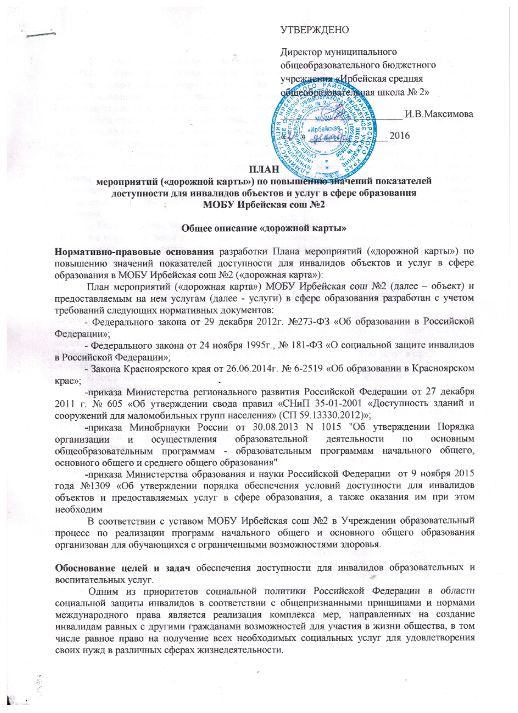 Правительство Российской Федерации, органы исполнительной власти субъектов Российской Федерации, органы местного самоуправления и организации независимо от организационно-правовых форм (согласно статье 15 Федерального закона «О социальной защите инвалидов в Российской Федерации») создают условия инвалидам для беспрепятственного доступа к объектам социальной инфраструктуры.
Организация обучения детей-инвалидов в обычных образовательных учреждениях преимущественно по месту жительства позволяет избежать их помещения на длительный срок в интернатные учреждения, создать условия для проживания и воспитания детей в семье и обеспечить их постоянное общение со сверстниками, что способствует формированию толерантного отношения граждан к проблемам инвалидов, эффективному решению проблем их социальной адаптации и интеграции с обществом. Необходимым условием реализации указанного направления является создание в обычном образовательном учреждении универсальной безбарьерной среды, позволяющей обеспечить полноценную интеграцию детей-инвалидов.
Таким образом, перед образовательной организацией встаёт проблема обеспечения получения образовательной услуги всеми маломобильными категориями детей- инвалидов (с нарушениями зрения, слуха, опорно-двигательного аппарата), которую решить возможно только через целенаправленное планирование деятельности образовательного учреждения.
Цель «дорожной карты»:
1) поэтапное повышение, с учетом финансовых возможностей, уровня доступности для инвалидов к объекту и предоставляемым на нем услугам в сфере образования МОБУ Ирбейская сош №2
Задачи:
обеспечение условий доступности для инвалидов объектов инфраструктуры в сфере образования в МОБУ Ирбейская сош №2;
2) обеспечение условий для беспрепятственного пользования инвалидами услуг в сфере образования в МОБУ Ирбейская сош №2;
3) создание условий для полноценной интеграции инвалидов в общество.
Планируемый результат:
Создание условий для устойчивого развития доступной среды для инвалидов, повышение доступности и качества, предоставляемых инвалидам, государственных услуг, преодоление социальной разобщенности.
Этапы и сроки реализации плана:
1 этап подготовительный – 2015-2017 г.
2 этап практический (реализация плана при условии финансирования) - 2018-2020г.г.
3 этап заключительный – 2020-2030 г.г.
Показатели доступности
По состоянию на 01.07.2016г. в МОБУ Ирбейская сош №2:
- общая численность детей-инвалидов – 5
- количество детей-инвалидов, обучающихся совместно с другими обучающимися –5
- количество детей-инвалидов, обучающихся на дому –1;
- количество педагогов, прошедших специальную подготовку для работы с инвалидами – 1;
- количество подготовленных для работ с инвалидами тьюторов, помощников, посредников – 0;
- количество аудиторий и других помещений, приспособленных для обучения инвалидов – 0.
Результатом реализации «дорожной карты» является повышение к 2018 году значений показателей доступности для инвалидов объектов и услуг.

Перечень мероприятий, реализуемых для достижения запланированных значений показателей доступности для инвалидов объектов и услуг в сфере образования в МОБУ Ирбейская сош №2, представлен в Приложении.

Приложение 1

к Плану мероприятий («дорожной карте») по повышению значений показателей доступности для инвалидов объектов и услуг в сфере образования

ПЕРЕЧЕНЬ МЕРОПРИЯТИЙ,
реализуемых для достижения запланированных значений показателей доступности для инвалидов объектов и услуг в сфере образования МОБУ Ирбейская сош №2

№ п/п | Наименование мероприятия | Нормативный правовой акт, иной документ, которым предусмотрено проведение мероприятия | Ответственные исполнители, соисполнители | Срок реализации | Планируемые результаты влияния мероприятия

1 | 2 | 3 | 4 | 5 | 6
 | Раздел 1. Нормативно- правовое обеспечение
1 | Разработка и утверждение плана мероприятий «дорожной карты» по повышению значений показателей  доступности для инвалидов объектов и услуг в сфере образования | приказы МОБУ сош №2 | Администрация | 2016 год | Разработка и реализация плана мероприятий по повышению показателей доступности объектов и услуг в полном объеме
2 | Создание рабочей группы  - разработка Положения о рабочей группе по повышению показателя доступности для инвалидов объектов и услуг в сфере образования | приказы ОО  «О создании рабочей группы по повышению показателя доступности объектов для инвалидов объектов и услуг в сфере образования» | директор | 2016 год | Разработка и реализация плана мероприятий по повышению показателей доступности объектов и услуг в полном объеме
3 | Создание паспорта доступности для инвалидов объектов и услуг, а также оказания им при этом необходимой помощи. | Паспорт доступности | Председатель рабочей группы | 2016г
4 | Внесение изменений в основную образовательную программу общеобразовательной организации в части коррекционной деятельности детьми инвалидами в рамках инклюзивного образования | Приказ руководителя общеобразовательной организации «О внесении изменений в основную общеобразовательную программу в раздел «Инклюзивное образование» | Директор , зам.директора | до 01.09.2016 года | Реализация основной общеобразовательной программы в рамках инклюзивного образования
5 | Создание базы данных обучающихся детей-инвалидов и регулярное обновление |  | Директор, зам директора | В течение всего периода | Реализация основной общеобразовательной программы в рамках инклюзивного образования
 | Раздел 2. Мероприятия по поэтапному повышению значений показателей доступности для инвалидов объектов инфраструктуры, транспортных средств, средств связи и информации, включая оборудование объектов необходимыми приспособлениями
1 | Реализация мероприятий по созданию условий для инклюзивного образования детей-инвалидов | План мероприятий рабочей группы по повышению показателя доступности объектов и услуг в сфере образования | Председатель рабочей группы | 2017–2020 годы | Поэтапное создание условий для инклюзивного образования детей-инвалидов
2 | Реализация мероприятий по созданию физической и информационной доступности физкультурных и спортивных сооружений, залов, площадок | План мероприятий рабочей группы по повышению показателя доступности объектов и услуг в сфере образования | Председатель рабочей группы | 2017–2020 годы | Увеличение доли созданных условий, посредством которых реализуется физическая и информационная доступность физкультурных и спортивных сооружений, залов, площадок
 | Раздел 3. Мероприятия по поэтапному повышению значений показателей доступности предоставляемых инвалидам услуг с учетом имеющихся у них нарушенных функций организма, а также по оказанию им помощи в преодолении барьеров, препятствующих пользованию объектами и услугами
1 | Разработка индивидуальных маршрутов сопровождения детей-инвалидов согласно ИПР ребенка-инвалида | Основная общеобразовательная программа общеобразовательной организации | Зам.директора. | 2016–2020 годы | Обеспечение условий образования детей с ограниченными возможностями здоровья
2 | Развитие условий для организации образования обучающихся с ограниченными возможностями здоровья в отдельных классах по адаптированным основным образовательным программам | Основная общеобразовательная программа общеобразовательной организации | Зам.директоа | до 01.09.2019 года | Обеспечение условий образования детей с ограниченными возможностями здоровья
3 | Развитие условий для организации образования обучающихся с ограниченными возможностями здоровья совместно с другими обучающимися (в инклюзивной форме) по адаптированным образовательным программам | Основная общеобразовательная программа общеобразовательной организации | Зам.директора | до 01.09.2019 года | Обеспечение условий образования детей с ограниченными возможностями здоровья
4 | Повышение квалификации педагогических и руководящих работников общеобразовательных организаций | План мероприятий рабочей группы по повышению показателя доступности объектов и услуг в сфере образования | Зам директора по УР директор. | 2016–2019 годы | Готовность команды к реализации индивидуальных адаптированных образовательных программ общего образования в инклюзивном режиме
5 | Повышение квалификации педагогических и руководящих работников по вопросам реализации федерального государственного образовательного стандарта обучающихся с ограниченными возможностями здоровья в условиях общеобразовательной организации | План мероприятий рабочей группы по повышению показателя доступности объектов и услуг в сфере образования | Председатель рабочей группы | 2016–2019 годы | Готовность команды реализации индивидуальных адаптированных образовательных программ общего образования
4. Мероприятия по инструктированию или обучению специалистов, работающих с инвалидами, по вопросам, связанным с обеспечением доступности для них объектов, услуг и оказанием помощи в их использовании или получении (доступу к ним)
1 | Обучение педагогических работников по вопросам реализации образовательной деятельности с детьми-инвалидами в рамках инклюзивного образования | План мероприятий рабочей группы по повышению показателя доступности объектов и услуг в сфере образования | Председатель рабочей группы | 2016–2019 годы | Внедрение в педагогический процесс инклюзивного образования

Приложение 2

к Плану мероприятий («дорожной карте») по повышению значений показателей доступности для инвалидов объектов и услуг в сфере образования

Таблица повышения значений показателей доступности для инвалидов объекта МОБУ Ирбейская сош №2 и услуг в сфере образования
№  п/п | Наименование условий  доступности для инвалидов объекта и услуг | Единицы измере-ния | Значение показателей (по годам) |  |  |  |  |  |  |  |  |  |  |  |  |  |  | Управленческое решение
№  п/п |  | Единицы измере-ния | 2016 | 2017 | 2018 | 2019 | 2020 | 2021 | 2022 | 2023 | 2024 | 2025 | 2026 | 2027 | 2028 | 2029 | 2030 | Управленческое решение
1 | Наличие доступа к объекту инвалидов до проведения капитального ремонта или реконструкции) и к месту предоставления услуги ( наличие архитектурных преобразований на объекте: установлен пандус, расширенны дверные проемы и т.д.) на начало 2016г. | да/нет | нет | нет | нет | нет | нет | нет | нет | нет | нет | да | да | да | да | да | да
1.1. | предоставление необходимых услуг в дистанционном режиме | да/нет | нет | нет | нет | нет | нет | да | да | да | да | да | да | да | да | да | да
1.2. | предоставление, когда это возможно, необходимых услуг по месту жительства инвалида | да/нет | да | да | да | да | да | да | да | да | да | да | да | да | да | да | да
2. | Обеспечение условий индивидуальной мобильности инвалидам и возможности для самостоятельного их передвижения по объекту с целью получения услуг в сфере образования, в том числе наличие: | да/нет |  |  |  |  |  |  |  |  |  | да
2.1. | Выделение стоянки автотранспортных средств для инвалидов | да/нет | нет | нет | нет | нет | нет | нет | нет | нет | нет | нет | нет | нет | да | да | да
2.2. | Наличие сменного кресла-коляски | да/нет | нет | нет | нет | нет | да | да | да | да | да | да | да | да | да | да | да
2.3. | Наличие поручней | да/нет | нет | нет | нет | нет | нет | нет | нет | нет | нет | нет | да | да | да | да | да
2.4 | Наличие на входе пандуса | да/нет | нет | нет | нет | нет | нет | да | да | да | да | да | да | да | да | да | да
2.8. | Наличие доступных входных групп | да/нет | нет | нет | нет | нет | нет | да | да | да | да | да | да | да | да | да | да
2.9. | Наличие доступных санитарно-гигиенических  помещений | да/нет | нет | нет | нет | нет | нет | нет | нет | нет | нет | нет | нет | да | да | да | да
2.10 | Достаточная ширина дверных проемов в стенах, лестничных маршей, площадок | да/нет | нет | нет | нет | нет | нет | да | да | да | да | да | да | да | да | да | да
3 | Наличие (приобретение) специального оборудования и носителей информации, необходимых для обеспечения беспрепятственного доступа к объекту (местам предоставления услуг) с учетом ограничений жизнедеятельности инвалида, а также надписей, знаков и иной текстовой и графической информации, выполненной рельефно-точечным шрифтом Брайля и на контрастном фоне | да/нет | нет | нет | нет | нет | нет | нет | нет | нет | нет | нет | нет | да | да | да | да
4 | Наличие помещений объекта, на которых обеспечен доступ к оказанию услуг инвалидам | шт. | 0 | 0 | 0 | 0 | 2 | 2 | 2 | 2 | 2 | 2 | 2 | 2 | 2 | 2 | 2 | КР
5 | Наличие в организации утвержденного Паспорта доступности для инвалидов объектов и предоставляемых услуг | Да/нет. | да | да | да | да | да | да | да | да | да | да | да | да | да | да | да
6 | Доля работников, предоставляющих услуги инвалидам и прошедших инструктирование или обучение для работы с инвалидами по вопросам обеспечения доступности для инвалидов объектов и услуг в соответствии с законодательством Российской Федерации и законодательством субъектов Российской Федерации, от общего числа работников, предоставляющих услуги. | % | 100 | 100 | 100 | 100 | 100 | 100 | 100 | 100 | 100 | 100 | 100 | 100 | 100 | 100 | 100
7 | Количество услуг, предоставляемых на объекте инвалидам, с сопровождением ассистента-помощника | шт. | 0 | 0 | 0 | 0 | 1 | 1 | 1 | 1 | 1 | 1 | 1 | 2 | 2 | 2 | 2
8 | Адаптация официального сайта объекта для лиц с нарушением зрения (слабовидящих) | да/нет | да | да | да | да | да | да | да | да | да | да | да | да | да | да | да
9 | Предоставление на бесплатной основе учебников и учебных пособий, иной учебной литературы, а также специальных технических средств обучения коллективного  и индивидуального пользования | % | 100 | 100 | 100 | 100 | 100 | 100 | 100 | 100 | 100 | 100 | 100 | 100 | 100 | 100 | 100

